<컴퓨팅적사고코딩기초 교과목 프로젝트>

주제 : 게임 봇 프로그램



담당교수 | 김완섭
본인 이름 | 정연주 (팀장)
본인 학번 | 20230210
제출일 | 2023.
팀원 명단 | 정연주(팀장), 강윤지, 공지민, 윤유정, 신수진 (총 5인)

1. 문제 정의

1) 주제 선정 이유, 필요성 (팀장이 정리)
코딩기초 수업을 들으면서 배운 다양한 코드를 이용해 어떤 프로그램을 만들까 고민해보다가 평소에 일상생활에서 흔히 즐기는 게임을 떠올렸고 파이썬을 이용한 게임 코드를 만들어 보기로 결정했다.

2) 개발하고자 하는 프로그램의 기능 (팀장이 정리)
팀원마다 각각 게임의 종류를 달리해 다양한 코드를 작성할 수 있도록 했다. 예를 들면 가위바위보, 스무고개, 끝말잇기 등의 게임 등을 while 반복문이나, if 조건문과 같이 다양한 모듈을 활용하여 게임이 실행되도록 한다.

3) 팀원 역할 분담 (팀장이 정리)
정연주-게임1, ppt / 강윤지-게임2 / 공지민-게임3 / 윤유정-게임4 / 신수진-게임5 (발표와 코드작성은 전체분담)

4) 본인의 목표
평소에도 몬스터 죽이고 경험치 획득하고 아이템을 얻으며 자기 캐릭터를 높이는 RPG 같은 게임을 어릴때부터 좋아해왔는데 이번 기회에 파이썬 코드를 이용한 간단한 RPG 게임을 텍스트로 입력할 수 있도록 만들어 보려고 한다.

2. 소스코드

1) 파일1의 소스코드
import random
import winsound
import time

# 플레이어 클래스
class Player:
def __init__(self, name):
self.name = name
self.health = 60
self.attack_power = 10

def attack(self, enemy):
damage = random.randint(1, self.attack_power)
enemy.take_damage(damage)
print(f"{self.name}이(가) {enemy.name}에게 {damage}만큼의 피해를 입혔습니다!")
time.sleep(1)
winsound.Beep(400,500)

def take_damage(self, damage):
self.health -= damage
if self.health <= 0:
print(f"{self.name}이(가) 전투에서 패배하였습니다!")
winsound.Beep(400,500)

# 적 클래스
class Enemy:
def __init__(self, name, health, attack_power):
self.name = name
self.health = health
self.attack_power = attack_power

def attack(self, player):
damage = random.randint(1, self.attack_power)
player.take_damage(damage)
print(f"{self.name}이(가) {player.name}에게 {damage}만큼의 피해를 입혔습니다!")
time.sleep(1)
winsound.Beep(400,500)

def take_damage(self, damage):
self.health -= damage
if self.health <= 0:
print(f"{self.name}이(가) 전투에서 사망하였습니다!")
winsound.Beep(400,500)

# 게임 시작
def start_game():
print("텍스트 RPG 게임에 오신 것을 환영합니다!")
time.sleep(1)
winsound.Beep(400,500)

player_name = input("플레이어 이름을 입력하세요: ")
time.sleep(1)
winsound.Beep(400,500)

player = Player(player_name)

enemy = Enemy("몬스터", 60, 10)

while True:
print(f"\n{player.name}: 체력({player.health}) / 공격력({player.attack_power})")
print(f"{enemy.name}: 체력({enemy.health}) / 공격력({enemy.attack_power})")
print("\n1. 공격")
print("2. 도망\n")

choice = input("선택할 행동의 번호를 입력하세요: ")
winsound.Beep(400,500)

if choice == '1':
player.attack(enemy)
if enemy.health <= 0:
print("몬스터를 처치하였습니다! 게임을 종료합니다.")
winsound.Beep(400,500)
break

enemy.attack(player)
if player.health <= 0:
print("플레이어가 사망하였습니다! 게임을 종료합니다.")
winsound.Beep(400,500)
break

elif choice == '2':
print("도망쳤습니다! 게임을 종료합니다.")
winsound.Beep(400,500)
break

else:
print("올바른 선택지를 입력해주세요.")
winsound.Beep(400,500)

# 게임 실행
start_game()

3. 실행 결과 이미지 캡처

1) 메인 화면
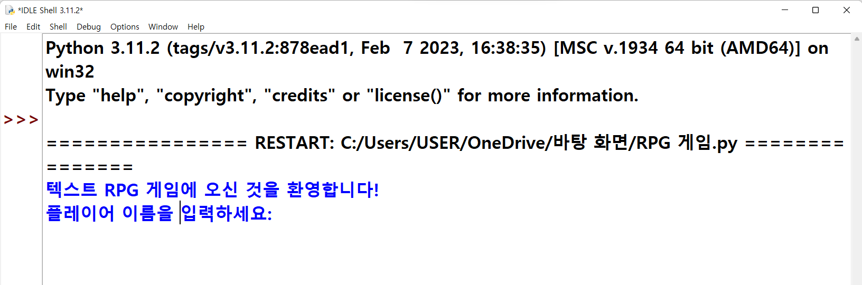
플레이어의 닉네임을 설정할 수 있도록 input을 활용하여 사용자가 입력할 수 있게 되어있다.

2) RPG 게임 수행 기능 (예시)
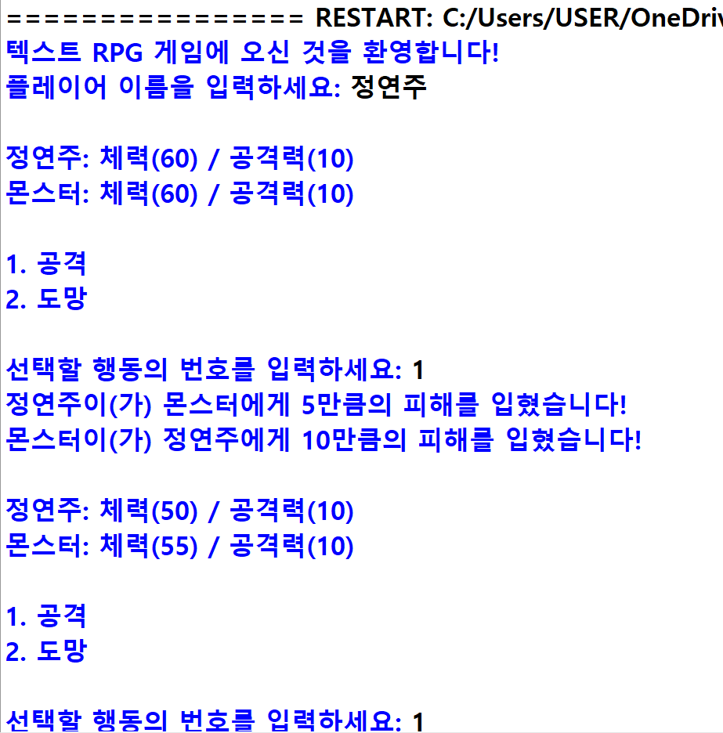
선택지를 번호로 매겨 공격을 하거나 도망을 치거나 사용자가 선택할 수 있도록 코드를 입력했다. 공격을 하게 되면 플레이어와 몬스터의 체력이 각각 50으로 시작해 숫자 10까지 랜덤의 숫자로 데미지를 준다. 그럼 데미지 받은 만큼 체력이 깎이며 while 반복문을 사용해 깎인 체력에서부터 또 공격하고 체력이 0될 때까지 반복된다.

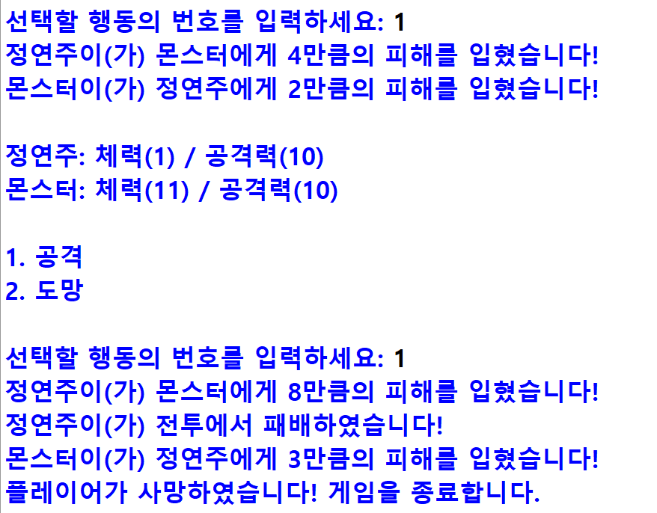
이 사진은 게임의 결과 부분인다. 반복적으로 공격을 하다가 같은 체력에서 시작해 랜덤으로 공격 데미지를 입히는 과정에서 먼저 체력이 0이하로 되는 자에 따라서 결과가 달라진다. 내가 이기면 “몬스터를 처치했습니다.” 로 나오고 내가 지면 “ 전투에서 패배하였습니다.” 로 나온다.

4. 프로그램 설명

1) 개발 방식에 대한 소개
Random을 이용해서 데미지를 주는 강도를 랜덤으로 조정하고 플레이어가 선택할 수 있도록 공격, 도망 이 두가지의 선택지를 제공했다. While을 이용해 계속해서 게임을 반복하게 만들고 더 이상 체력이 남아있지 않을 때 게임의 결과가 정해지는 방법으로 구현했다. 랜덤이기 때문에 일부로 몬스터와 플레이어의 체력과 공격력을 일치시키는 방향으로 조정했다.

2) 개발에 사용된 모듈들
time, random, winsound
time: 게임에서 나오는 문장들을 하나씩 읽게 하기 위해 time을 넣어서 시간 간격을 주었다.
Random: 각자 캐릭터에게 주는 데이미를 1에서 10까지 랜덤으로 나와 공격하도록 설정하였다.
Windsound: 게임을 실행하면서 문장 하나하나 소리를 넣어주어 진짜 게임인 것처럼 게임의 시선집중을 하도록 설정하였다.

3) 프로젝트 수행 소감
어릴 때부터 게임을 엄청 좋아해왔고 지금도 게임을 하고 있는 사람으로써 어릴 때는 게임이 어떻게 실행되는지 무슨 방법으로 업데이트를 해서 다양한 추가 콘텐츠가 생기는지에 대해 관심이 없었다. 코딩기초 수업을 들으면서 게임들도 다양한 코드를 입력해 만들어진다는 것을 알게 되었고 직접 코드를 입력하는 활동들을 하면서 게임이 어떤 식으로 만들어지고 어떤 코드들을 입력해야 실행되는지 궁금증이 생겼다. 이런 단순한 텍스트 RPG 게임 하나도 만드는 데에 많은 코드와 모듈들이 이용되는데 현재 앱스토어, 플레이스토어에서 출시되는 게임들은 얼마나 많은 노력과 디자인, 그래픽이 들어갈까 깨닫게 되었다. 이번 활동을 통해서 직접 게임을 만들어볼 수 있어서 좋은 경험이 된 것 같다.

